Brenna – Bukowa – żółtym szlakiem na przełęcz Karkoszczonka (ok. 1 godz.)

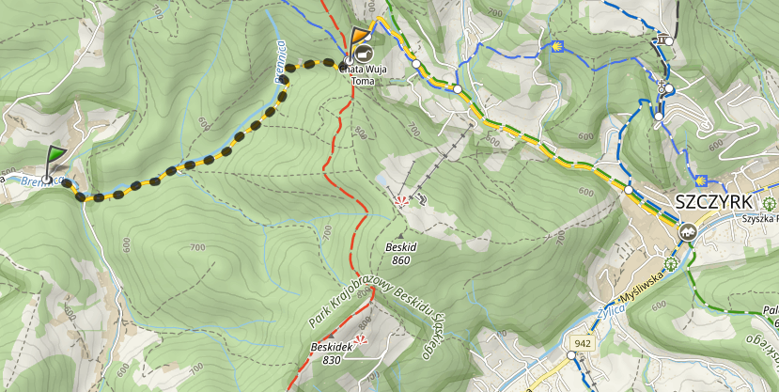

Suma podejść: 241m

Suma zejść: 12m

Przewidywany czas przejścia: 1h

Profil wysokości:

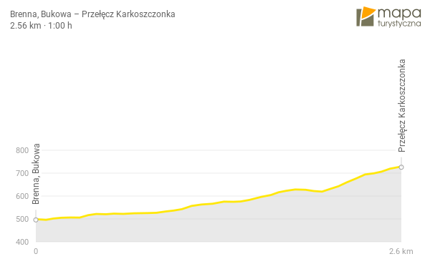

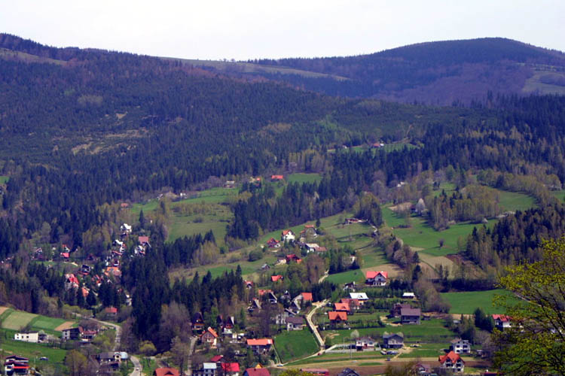

Rysunek Brenna